windows下mysql如何在odbc添加数据源

一、先安装mysql-connector-odbc-5.3.4-winx64

二、mysql添加数据源的方法

1、控制面板—>系统安全



2、管理工具

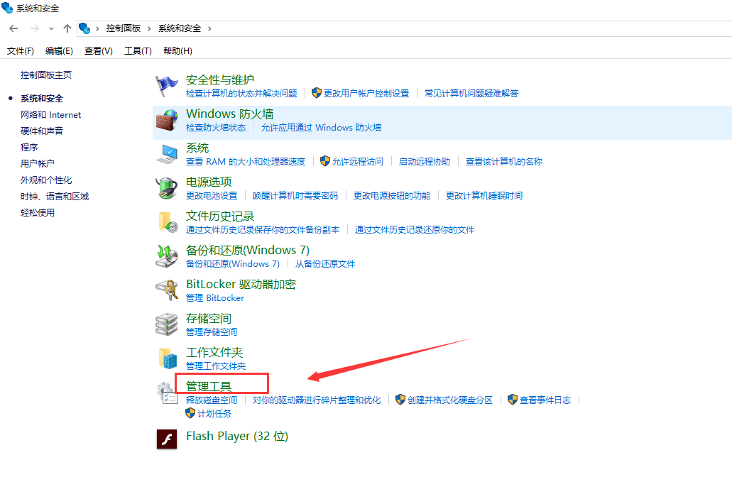

3、ODBC数据源（64位）



4、在用户DSN中添加

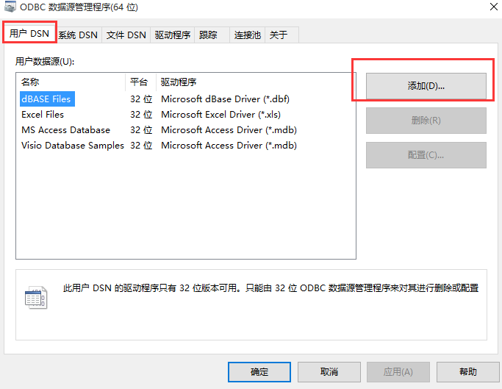

5、选择mysql源

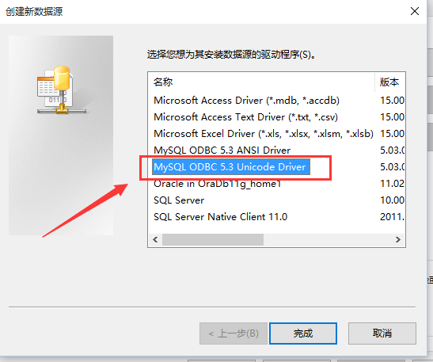

6、配置mysql相关信息

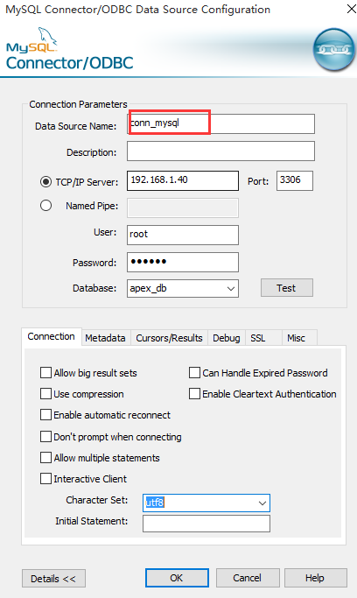

7、配置好

